Методическое пособие

Комплексы
общеразвивающих упражнений
на доске Бильгоу
в старшей группе
детского сада.

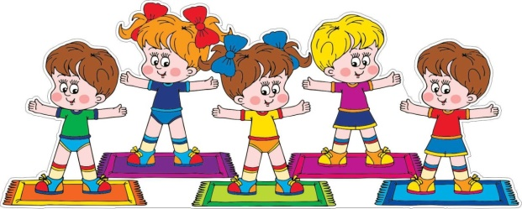

Комплекс № 1 (с хлопками).
(все упражнения в положение на доске)

1. И.п. – о.с. руки внизу.
В. – 1- руки в стороны,
2- руки вверх, хлопок,
3- руки в стороны,
4- и.п.
Повторить 7 раз.
- И.п. – ноги на ширине плеч, руки в стороны.
В. – 1- поворот направо, хлопок правой ладонью о левую ладонь,
2- и.п.
3-4- то же, налево, хлопок левой ладонью.
Повторить 5 раз.
- И.п. – то же.
В. – 1- наклон вперед, хлопок ,
2- наклон вниз, колени прямые, хлопок,
3- наклон вперед, хлопок,
4- и. п.
Повторить 6 раз.
- И.п. – сидя, руки упор сзади.
В. – 1- поднять прямую правую ногу, хлопок под ногой,
2- и.п.
3-4- то же, с левой ноги.
Повторить 6 раз.

- Дыхательное упражнение.
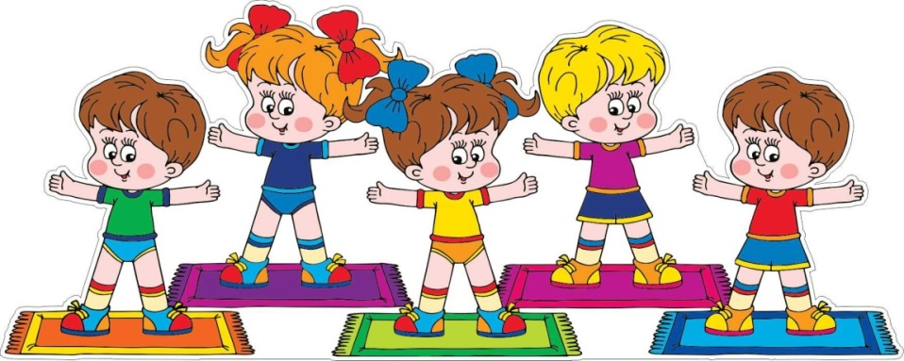

Комплекс № 2 (с мешочками).
(все упражнения в положение на доске)
- И.п. – о.с. мешочки внизу
В. – 1- мешочки к плечам, 2- мешочки вверх,
3- мешочки к плечам, 4- и.п.
Повторить 7 раз.
- И.п. – ноги расставлены, мешочки у груди.
В. – 1-3- с силой медленно развести мешочки в стороны,
4- быстро принять и.п.
Повторить 7 раз.
- И.п. – ноги на ширине плеч, мешочки внизу.
В. – 1- наклон вперед-вниз, колени не сгибать, мешочки на пол,
2- и.п., 3-4- то же, взять мешочки.
Повторить 6 раз.
- И.п. – стоя на коленях, мешочки внизу.
В. – 1- сесть на пятки, мешочки на пол,
2 –и.п., 3-4- то же, взять мешочки.
Повторить 7 раз.
- И.п. – сидя, ноги врозь (пошире), мешочки сбоку.
В. – 1- наклон вперед, мешочки на пол дальше,
2- и.п., 3-4- то же, взять мешочки.
Повторить 6 раз.

- Дыхательное упражнение «Мешочки, ух».
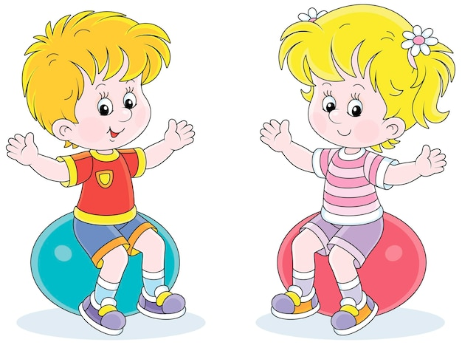

Комплекс № 3 (с веревочкой).
(все упражнения в положение на доске)
- И.п. – о.с. веревочка вниз, хват за концы.
В. – 1- веревочку вперед, 2- вверх, 3- вперед, 4- и.п.
Повторить 7 раз.
- И.п. – ноги слегка расставлены, веревочка за плечами.
В. – 1- наклон вправо, 2- и.п., 3- наклон влево, 4- и.п.
Повторить 6 раз.
- И.п. – ноги шире плеч, веревочка вниз, хват за концы.
В. – 1- наклон вперед-вниз, веревочку на пол, колени не сгибать,
2- выпрямиться, 3-4- то же, взять веревочку, принять и.п.
Повторить 6 раз.
4. И.п. – ноги слегка расставлены, веревочка хват за концы.
В. – 1-2- наклонится, перешагнуть через натянутую веревочку,
3-4- перешегнуть в обратную сторону, встать в и.п..
Повторить 6 раз.
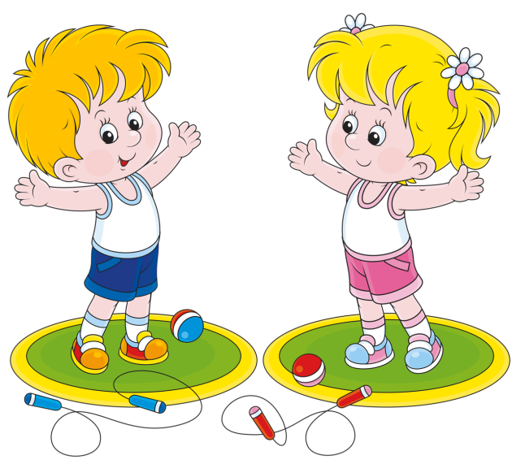
- Дыхательное упражнение.

Комплекс № 4 (с малым мячом).
(все упражнения в положение на доске)
- И.п. – о.с. мяч в правой руке.
В. – 1- руки в стороны, 2- вверх, мяч в левую руку, посмотреть,
3- в стороны,
4. – и.п. То же, в другую руку.
Повторить 4 раза.
- И.п. – о.с. мяч вперед.
В. – 1- поворот вправо, 2- и.п., 3-4- то же, влево. Руки прямые.
Повторить 6 раз.
- И.п. – стоя на коленях, мяч в правой руке.
В. – 1- сесть на пятки, мяч переложить за спиной в левую руку,
2- встать, 3- сесть, мяч в правую руку, 4- и.п.
Повторить 6 раз.
- И.п. – сидя, ноги врозь (пошире), мяч в руках.
В. – 1- наклон к правой ноге, мячом коснуться носка, 2- прямо,
коснуться пола, 3- наклон к левой ноге, коснуться носка, 4- и.п.
Повторить 5 раз.
- И.п. – стоя, мяч в руках, подбросить – поймать.
В. – 1- мяч вверх, 2- и.п.
Повторить 6 раз.

- Дыхательное упражнение.

Комплекс № 5 (с большим мячом).
(все упражнения в положение на доске)
- И.п. – о.с. мяч за головой, локти в стороны.
В. – 1-2- подняться на носки, мяч вверх, 3-4- и.п.
Повторить 6 раз.
- И.п. – то же, мяч перед грудью.
В. – 1- поворот с мячом вправо, 2- и.п., 3-4- то же, влево, и.п.
Повторить 6 раз.
- И.п. – ноги расставлены, мяч между коленями, руки на пояс.
В. – 1- присесть, не уронив мяч, 2- и.п.
Повторить 6 раз.
- И.п. – сидя, руки упор сзади, мяч зажат между ступнями.
В. – 1- мяч вверх, 2- и.п.
Повторить 6 раз.
- И.п. – стоя, мяч на полу, ступня правой ноги сверху.
В. – 1-8- покатать мяч вперед-назад. То же, ступней левой ноги.
Повторить 2 раза.
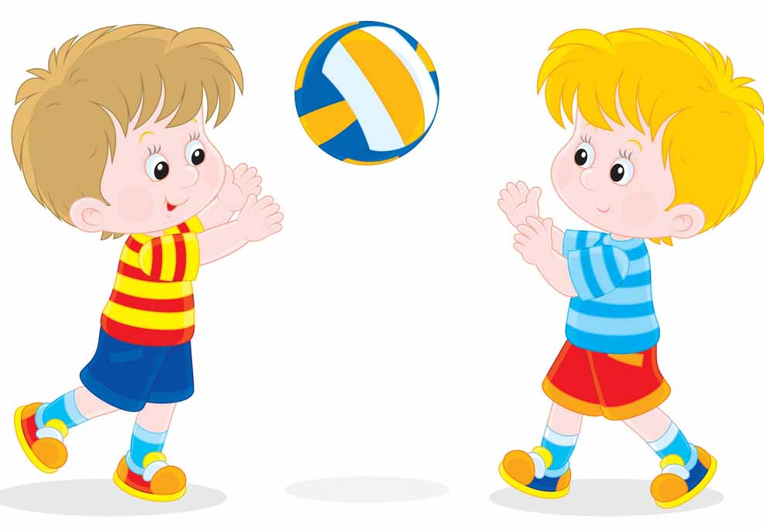
- Дыхательное упражнение « У-у-у».

Комплекс № 6 (с обручем).
(все упражнения в положение на доске)
- И.п. – о.с. обруч внизу, хват с боков.
В. – 1-2- поднять обруч вперед-вверх, подняться на носки,
3-4- и.п.
Повторить 5 раз.
- И.п. – ноги слегка расставлены, обруч вертикально в прямых руках на уровне груди.
В. – поворот вправо, посмотреть в обруч,
2- и.п., 3-4- то же, влево.
Повторить 6 раз.
- И.п. – ноги на ширине плеч, стать в обруч, держать его на уровне пояса хватом сверху.
В. – 1- присесть, развести колени с стороны,
2- встать, принять и.п.
Повторить 6 раз.

4. И.п. – стоя, обруч вертикально на полу,
ступни обеих ног на ободе.
В. – 1-8- покатать ступнями обруч вправо- влево. Пауза.
Повторить 3 раза.
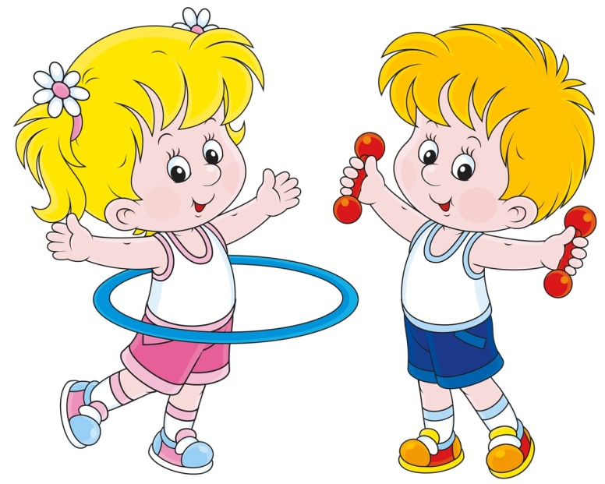
- Дыхательное упражнение.

Комплекс № 7 (с гимнастическими палками).
(все упражнения в положение на доске)
- И.п. – о.с. палка внизу.
В. – 1- палку к груди, 2- вверх, 3- к груди, 4- и.п.
Повторить 6 раз.
- И.п. – ноги врозь, палка на лопатках.
В. – 1- наклон вправо, 2- и.п., 3-4- то же, влево.
Колени не сгибать. Повторить 6 раз.
- И.п. – ноги шире плеч, палка внизу.
В. – 1- наклониться вниз, палку на пол, 2- выпрямиться,
3-4- то же, взять палку. Колени не сгибать.
Повторить 5 раз.
- И.п. – стоя на коленях, палка сзади в прямых руках,
В. – 1- прогнуться назад, коснуться палкой пяток ног,
2- и.п. Голову не опускать.
Повторить 5 раз.
- И.п. – сидя, ноги согнуты, ступни на палке,
лежащей на полу, руки упор сзади.
В. – 1-4- ступнями ног катить палку вперед
до полного выпрямления ног,
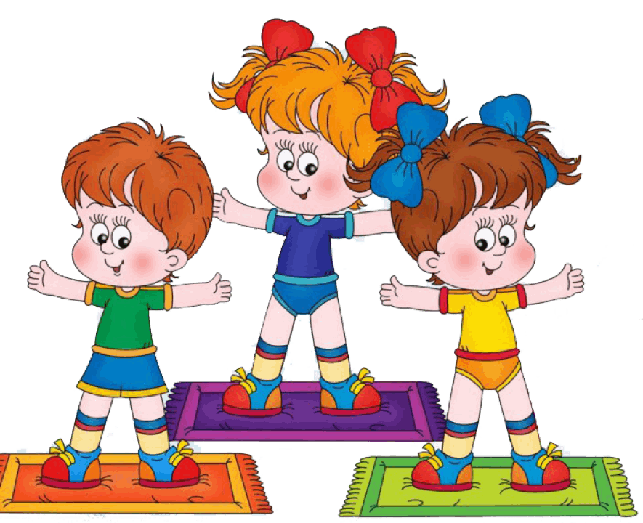
затем обратное движение.
Повторить 4 раза.
- Дыхательное упражнение.

Комплекс № 8 (без предметов).
(все упражнения в положение на доске)
- И.п. – о.с. руки внизу.
В. – 1- руки на пояс, 2- к плечам,
3- вверх, посмотреть на руки,
4- к плечам,
5- на пояс, 6- и.п.
Повторить 6 раз.
- И.п.- о.с. руки согнуты перед грудью, ладони сжаты в кулак.
В. – 1-3- с силой медленно развести руки в стороны,
4- быстро принять и.п.
Повторить 6 раз.
- И.п. – ноги на ширине плеч, руки вверху.
В. – 1- наклон вперед, коснуться руками пола, 2- выпрямиться.
Повторить 7 раз.
- И.п. – ноги слегка расставлены, руки на пояс.
В. – 1- присесть, руки к плечам, колени развести в стороны, 2- и.п.
Повторить 6 раз.
- И.п. – сидя, ноги прямые, руки упор сзади.
В. – 1-3- сгибая, ноги подтянуть к груди – выдох, 4- и.п., вдох.
Повторить 6 раз.
- И.п. – стоя, ноги параллельно, руки за спиной.
В. – 1-8- перекат с носок на пятки. Пауза.
Повторить 2 раза.
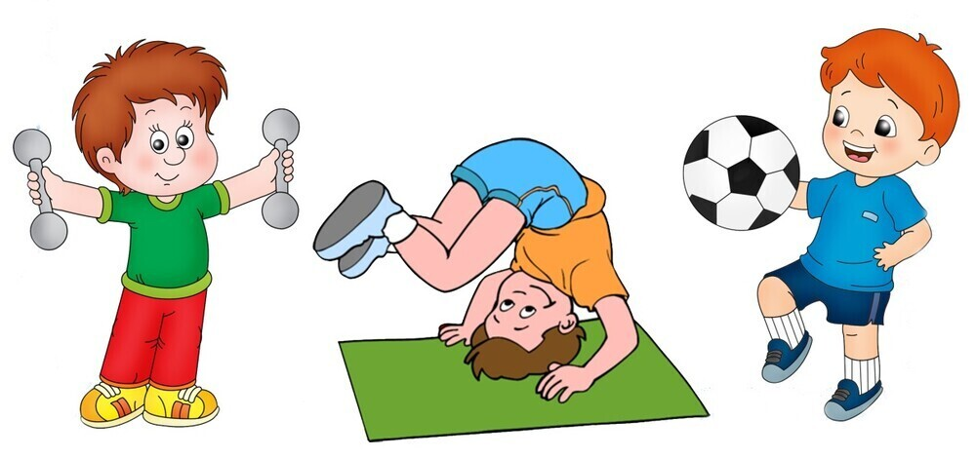

Комплекс № 9 (с кеглями) и № 9а (с гантелями).
(все упражнения в положение на доске)
- И.п. – о.с. кегли (гантели) внизу.
В. – 1- кегли (гантели) в стороны,
2- кегли (гантели) вверх, посмотреть,
3-4- то же, вернуться в и.п.
Повторить 6 раз.
- И.п. – ноги слегка расставлены, кегли (гантели) к плечам, локти в стороны.
В. – 1- поворот вправо – выдох, 2 – и.п., вдох, 3-4- то же, влево.
Повторить 6 раз.
- И.п. – ноги шире плеч, кегли (гантели) внизу.
В. – 1- наклон вперед-вниз, кегли (гантели) на пол, 2- выпрямиться,
3-4- то же, взять кегли (гантели), принять и.п. При наклоне ноги не
сгибать.
Повторить 3 раза.
- И.п. – сидя, ноги прямые, кегли (гантели) сбоку.
В. – 1- наклон вперед, кегли (гантели) за ступни на пол, 2- выпрямиться,
3-4- то же, взять кегли (гантели), принять и.п.
Повторить 6 раз.
- И.п. – сидя, ноги согнуты, кегли (гантели) сбоку.
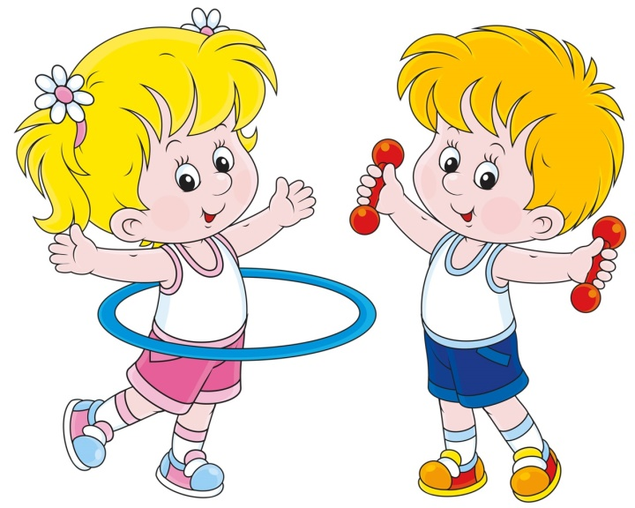
В. – 1- одновременно поднять прямые ноги, кегли (гантели) в стороны.2- и.п.
Повторить 5 раз.

Комплекс № 10 (с кольцами).
(все упражнения в положение на доске)
- И.п. – о.с. кольца внизу.
В. – кольца к плечам, 2- кольца вверх, коснуться друг друга, 3-4- и.п.
Повторить 6 раз.
- И.п. – то же, кольца вверху.
В. – 1-2- наклон туловища в правую сторону, кольца в прямых руках,
3-4- то же, в левую сторону.
Повторить 5 раз.
- И.п. – ноги шире плеч, кольца внизу.
В. – 1-3- наклон вперед как можно ниже, кольца в стороны, 4- и.п.
Повторить 6 раз.
- И.п. – сидя, ноги согнуты, кольца внизу.
В. – 1- поднять прямую правую ногу, кольца в стороны, 2- и.п.
3-4- то же, с левой ноги.
Повторить 5 раз.
- И.п. – стоя, ноги врозь, кольца впереди.
В. – 1- потянуться носком правой ноги, коснуться кольца, 2- и.п.
3-4- то же, с левой ноги.
Повторить 5 раз.
6. Дыхательное упражнение.

